Выполнил: Большаков Илья Вячеславович 298 группа

**ЗАДАЧА №14**

**Реализации управления ролями и пользователями**

Цель работы: реализовать подсистему управление ролями пользователей

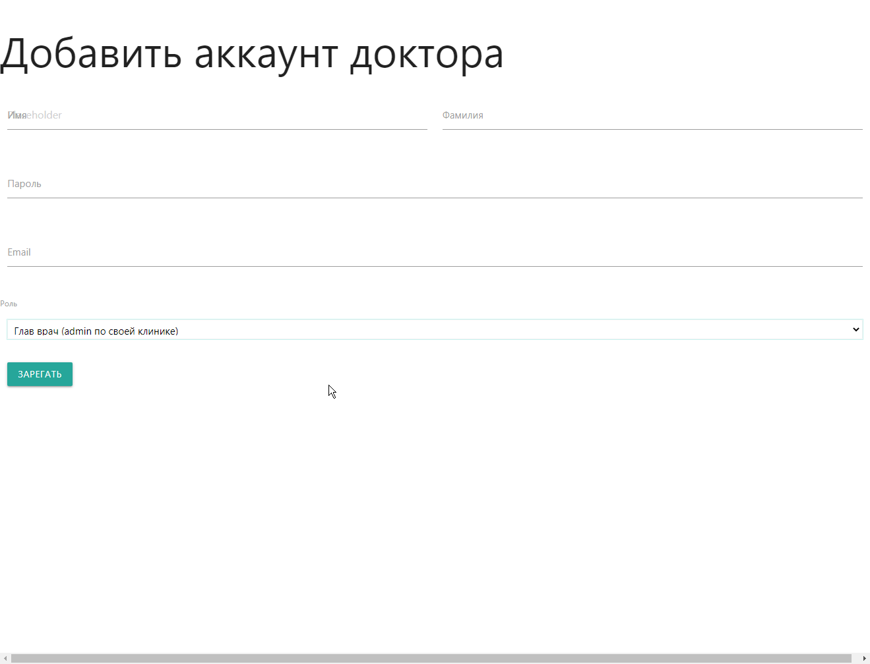

Рисунок 1 - Регистрация врачей с управлением ролями

**Вывод**:

Создана система управления ролями